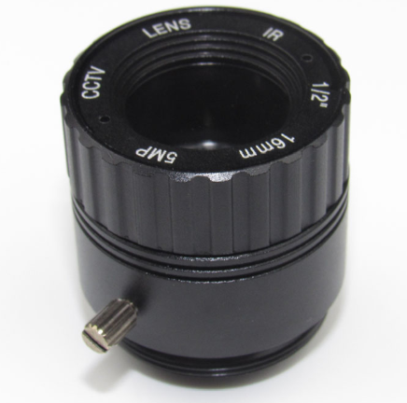
Model No. CS-16F12 (5MP)

- 16mm | - CS
- 5 Megapixel | - IR Lens
- 1/2” | - High Quality

Model(型号) |  | CS-16F12 (5MP)
Focal Length(焦距) |  | 16mm
Resolution（分辨率） |  | 5 Megapixel
Apeature（光圈） |  | F1.8
Image Format（像面尺寸） |  | 1/2”
Horizontal Field Angle (D*H*V)（水平视场角） |  | 22.8°
Mount（接口） |  | CS
Operation（操作） | Zoom（变焦） | Fixed
Operation（操作） | Focus（聚焦） | Fixed
Operation（操作） | Iris（光圈） | Fixed
Back Focal Length（光学后焦） |  | 7.1mm
TTL（光学总长） |  | 38mm
MOD（最小物距） |  | 0.3m
IR Function |  | Yes
Weight （重量） |  | 35±2g
Working Environment （工作温度） |  | -20℃~60℃
Dimension（尺寸） |  | Φ28×32.1mm

